„МОЯТА ИДЕЯ ЗА ДИГИТАЛИЗАЦИЯ В ОБРАЗОВАНИЕТО И БИЗНЕСА”

ШЕСТНАДЕСЕТИ НАЦИОНАЛЕН КОНКУРС МЛАД ИКОНОМИСТ 2020 г.

Кирил Валентинов Спиридонов и Лидия …

Лични данни:

* + Кирил Валентинов Спиридонов
  + гр. София, ул Витиня 20Б вх.Б ет. 1, ап. 21;
  + 0884710476; **kirilspiridonov@abv.bg**;
  + Стопански факултет, СУ "Св. Климент Охридски", Адрес: 1113 София бул. "Цариградско шосе" 125, блок 3
  + форма на обучение : редовна,
  + специалност: Икономика и финанси с английски език
  + курс: трети
* Лидия …….
* гр. София,
* (адрес)
* (телефон)(e-mail)
* Стопански факултет, СУ "Св. Климент Охридски", Адрес: 1113 София бул. "Цариградско шосе" 125, блок 3
* форма на обучение : редовна,
* специалност: Икономика и финанси с френски език
* курс: трети

Съдържание:

Какво е дигитализация? 2

Дигитализация в образованието 2

Дигитализация в бизнеса 2

# Икономически аспект на дигитализацията

„Дигитализация е процес на преобразуване на информация в цифров формат (т.е. електронен)“[1]. Дигитализацията улеснява преработката на данни и производствения процес в не малко сектори в бизнеса.

Дигитализацията, изразяваща се в автоматизация на определени процеси, които в миналото са били извършвани с човешка намеса, е феномен, познат отдавна. Класически пример за това са банкоматите, на английски език ATM – Automatic Teller Machine, които заменят банковите служители, наречени “tellers”, които до този момент ръчно преброявали банкнотите до желаната от клиента сума. Този ранен пример е последван от редица други и тенденцията продължава и до днес. Подобен феномен на автоматизация на ръчно изпълними функции провокира нуждата от промяна в компетенциите на тези служители, които до този момент са изпълнявали автоматизираните функции.

В макроикономическата теория такъв вид безработица се нарича структурна и не представлява макроикономически проблем, тъй като безработните се преквалифицират според нуждите на пазара на труда и скоро след като са загубили предишната си работа, намират нова в сфера, в която пазарът се нуждае от кадри.

Изследване върху това теоретично твърдение може да бъде направено, като се разгледа корелацията между етапите от историята, в които индексът на дигитализация е претърпял рязък скок и съпътстващата безработица. Следва да се проследят и етапите от икономическия цикъл, в които са се случили тези шокове, тъй като е добре известно, че инфлационен разрив $\frac{Y-Y*}{Y*}>0$ е придружен с високи нива на инфлация, а инфлацията от своя страна е в обратнопропорционална зависимост с безработицата в краткосрочен период според кривата на Филипс.

Нека представим проста производствена функция: Y = K*AL, където K e капитал, L населението в трудоспособна възраст (или може да се приеме наетите работни лица) и А е технологичен фактор или в нашия случай това би било дигитализацията(AL, комбинацията от технология и човешки капитал). Ако К и L са фиксирани то увеличението в А би се отразило в увеличение на продукцията (Y).

Също така можем да анализираме и едно училище или университет като една бизнес единица където продукцията (Y) би било „производството“ на ценен кадър. В последствие този ценен кадър би влезнал във друга производствена функция като част от L. Тоест преходът откъм образование към бизнес е плавен и логичен. Нека го докажем по следния начин:

Нека Ye бъде производството в образованието (е от education) и нека Yb бъде производството в бизнеса (b от business).

Според по – горното твърдение следва че: Yb = Kb*(AL)b, където Lb = Ye, следователно

Yb = Kb*Ye. От своя страна Ye = Ke*(AL)e. От тук следва, че Yb = Kb*Ke*(AL)e

От тук можем да заключим, че повишение в дигитализацията в образованието ще повиши производството в бизнеса.

# Индексът на дигитализация (Digital Economy and Society Index) и какво ни говори той?

Индексът на дигиталната икономика (DESI) е съставен индекс, който обобщава показатели свързани с развитието на дигитализацията в Европа и проследява развитието на държавите-членки на ЕС в областта на дигиталната конкурентоспособност

Към 2018 ситуацията в Европа изглежда по следния начин:

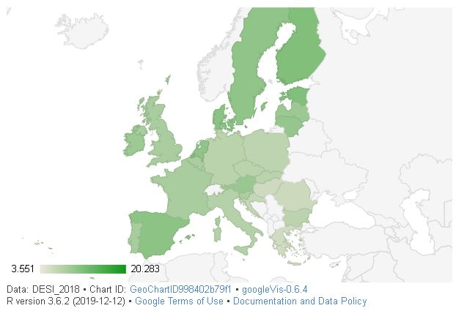

Нека разгледаме движението на индекса и неговите елементи в България. Ще разгледаме поведението на всеки елемент и ще се опитаме да обясним как се движи развитието на дигитализацията във времето.

Индексът на дигитализация се състои от 5 елемента: Свързаност (Connectivity), Човешки капитал (Human Capital), Използваемост на интернет (Use of Internet), Интеграция на дигиталните/цифровите технологии (Integration of digital technologies) и Цифрови обществени услуги (Цифрови обществени услуги).

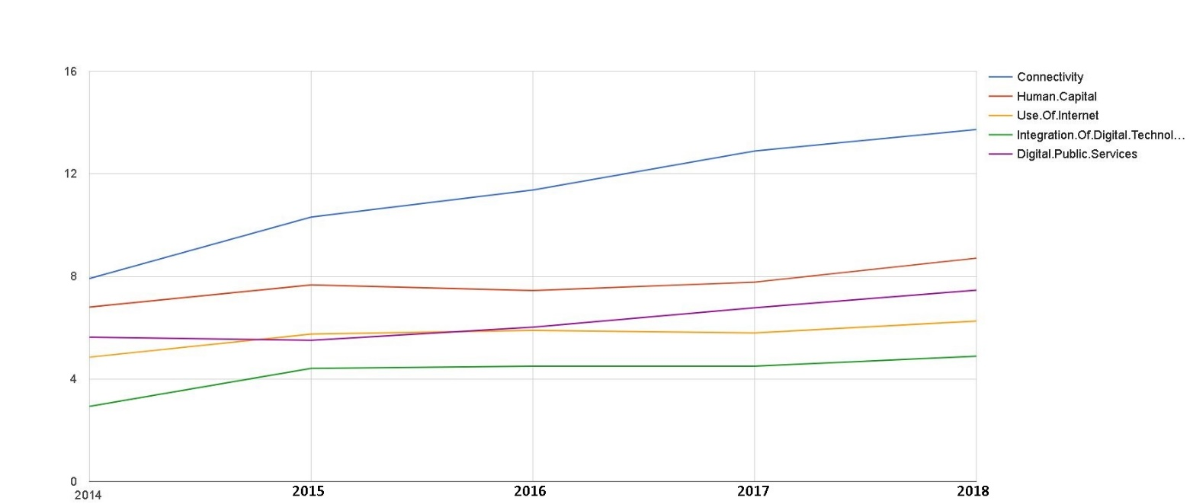

На графиката ясно се вижда, че най – развиващият се фактор е свързаността. Но, за да видим взаимовръзката между елементите по – ясно нека погледнем графиката с корелациите.

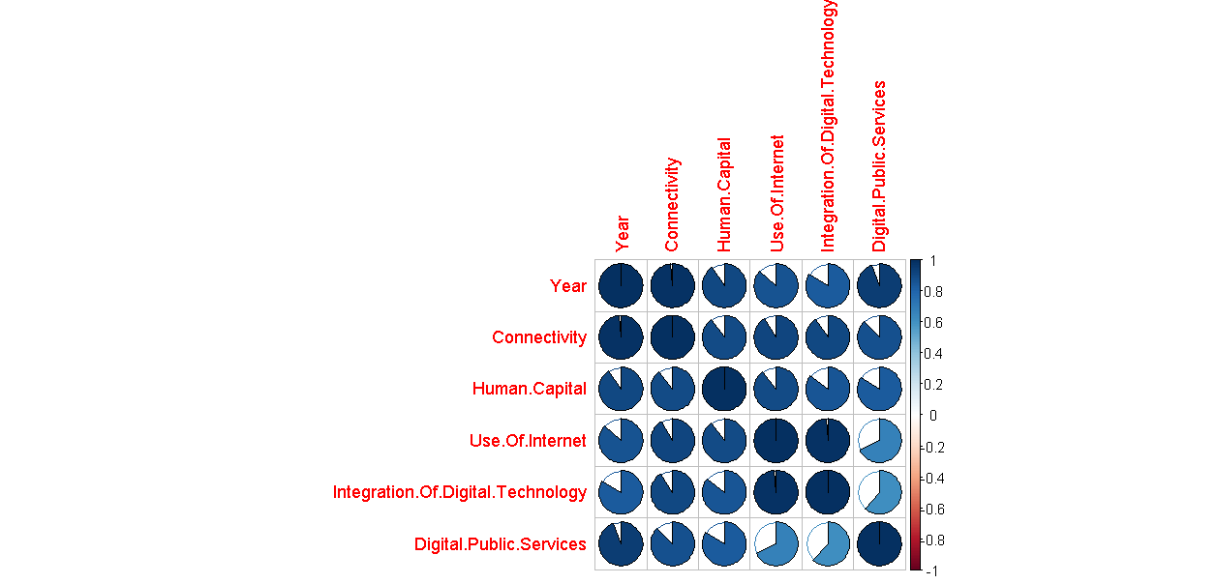

В графиката забелязваме изключително силна корелация между интеграцията на дигиталните технологии и използването на интернет. От тук можем да заключим, че колкото повече се увеличава потреблението на интернет, толкова повече се увеличава и интеграцията на дигиталните технологии и обратното.

Най – лесно би било да предположим, че развитието на човечеството предполага развитие в дигитализацията за това ще разгледаме и индексът на човешкото развитие (human development index) или още по познат като HDI.

# Дигитализация в образованието в развиващите се страни

През последните години образователните програми, прилагани в училищата по целия свят, бяха адаптирани и актуализирани, за да насърчават обучението с помощта на информационни и комуникационни технологии (в това число и дигитализацията) в учебния процес. Това се оказа много сложно начинание от гледна точка на всички участници в образованието (напр. правителства, учители, ученици, родители), тъй като прилагането му изисква значителни промени на всички нива (например технологични, педагогически, организационни). Необходими са големи инвестиции, за да се осигури адекватна инфраструктура и възможности на учителите да получат необходимите умения за използване на съответните технологии и тяхното интегриране в процеса на преподаване и обучение.

Тези инвестиции имат голям мащаб, особено за развиващите се страни,

тъй като достъпът до компютри и интернет е скъп и за студенти и за учители. Някои страни се фокусират първо върху осигуряването на достъп до технологии за ученици вътре и извън училището. Примерите включват програми като OSOL (One School One Laboratory) в Индонезия (Световна банка, 2005 г.) и OLC (Laptop per Child) в Нигерия, Руанда (Miller, 2007), Уругвай (De Melo, Machado & Miranda, 2017), Либия и Индия (Coomar & Ryzhov, 2015). Вместо това други държави са се опитали да осигурят достъп за учители чрез програми като OLPT (One Laptop Per Teacher) в Гаяна (Moore, 2012) и Боливия (Ministerio de Educacion de Bolivia, 2011 г.). Правителствата също инвестират в обучението на учители и административен персонал чрез разработване на нови политики за въвеждане на ИКТ в училища, които да донесат очакваните ползи. Въпреки големите инвестиции в тях инициативи, преглед на литературата разкри, че все още има много срещани бариери за стимулиране на учителите да използват ИКТ като медии за своята работа (Fu, 2013, стр. 115). Изненадващо е, че много европейски страни не са разработили подобни подходи все пак и те изостават при въвеждането на лаптопи в училище, особено

на ниво начално училище.

# Източници

De Melo, G., Machado, A., & Miranda, A. (2017). El impacto en el aprendizaje del

programa Una Laptop por Niño. La evidencia de Uruguay. El Trimestre

Económico

Coomar, S., & Ryzhov, I. A (2015): A Short Case Study of the Impacts of the OLPC

Project around the World. Department of Informatics, University of Zurich

Miller, J. (2007). Educating the world--one laptop per child. NRTA Live and Learn.

Moore, A. (2012). Information and Communication Technologies (ICT) Professional

Development Strategy for Teachers in Guyana: A case study

Световна банка - <https://www.worldbank.org/>

Digital Economy and Society Index (DESI) - <https://ec.europa.eu/digital-single-market/en/desi>

1. [Wikipedia](https://bg.wikipedia.org/wiki/%D0%94%D0%B8%D0%B3%D0%B8%D1%82%D0%B0%D0%BB%D0%B8%D0%B7%D0%B0%D1%86%D0%B8%D1%8F)